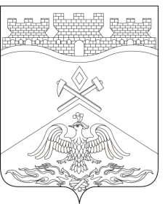
Российская Федерация
Ростовская область
г о р о д Ш а х т ы

ГОРОДСКАЯ ДУМА

РЕШЕНИЕ № 515

60-го внеочередного заседания городской Думы города Шахты

Принято 16 июля 2024 года

О внесении изменения в решение городской Думы города Шахты
«Об утверждении структуры Администрации города Шахты»

Руководствуясь частями 4-6 статьи 37 Устава муниципального образования «Город Шахты», городская Дума города Шахты

РЕШИЛА:

- Внести в решение городской Думы города Шахты от 24.01.2017 №222
«Об утверждении структуры Администрации города Шахты» следующее изменение:
1) приложение изложить в редакции в соответствии с приложением к настоящему решению.
- Настоящее решение вступает в силу с 1 декабря 2024 года.
- Контроль за исполнением настоящего решения возложить на главу Администрации города Шахты А.Г. Горцевского и комитет городской Думы города Шахты по местному самоуправлению и молодежной политике (О.Н. Данилов).

Председатель городской Думы –
глава города Шахты К. Корнеев

16 июля 2024 года

Разослано: Министерству региональной политики и массовых коммуникаций РО, Администрации города Шахты, прокуратуре, СМИ, дело.

